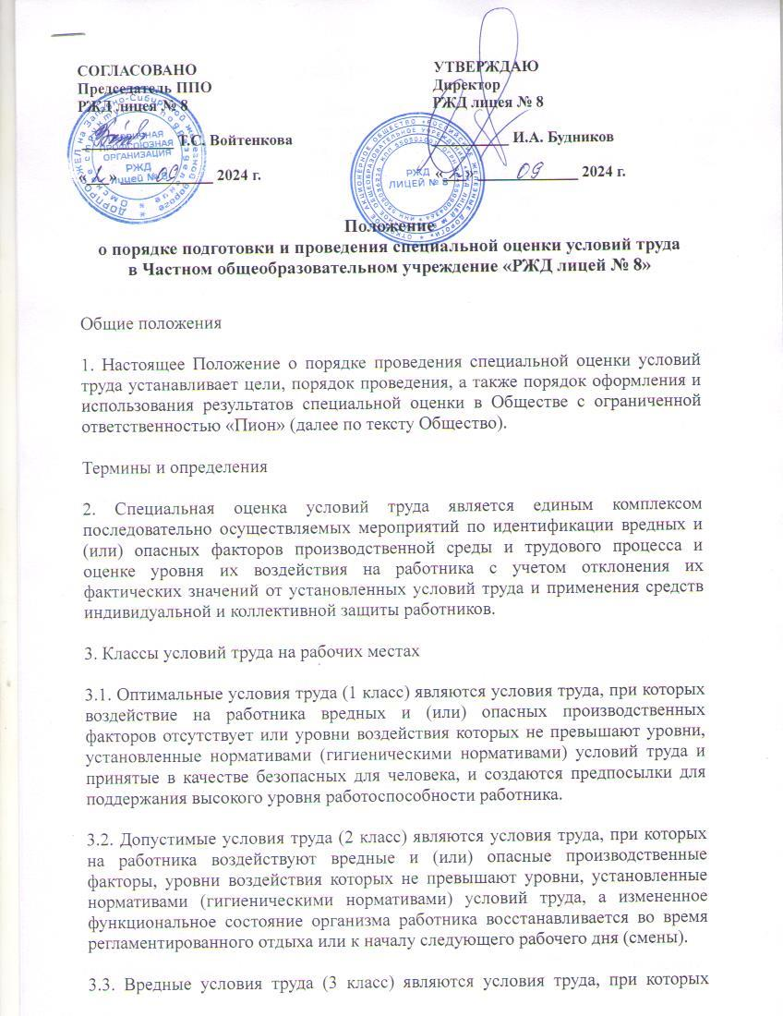
СОГЛАСОВАНО УТВЕРЖДАЮ
Председатель ППО Директор
РЖД лицея № 8 РЖД лицея № 8

____________ Т.С. Войтенкова __________ И.А. Будников

«___» ____________ 2024 г. «___» _____________ 2024 г.

Положение
о порядке подготовки и проведения специальной оценки условий труда
в Частном общеобразовательном учреждение «РЖД лицей № 8»

Общие положения

1. Настоящее Положение о порядке проведения специальной оценки условий труда устанавливает цели, порядок проведения, а также порядок оформления и использования результатов специальной оценки в Обществе с ограниченной ответственностью «Пион» (далее по тексту Общество).

Термины и определения

2. Специальная оценка условий труда является единым комплексом последовательно осуществляемых мероприятий по идентификации вредных и (или) опасных факторов производственной среды и трудового процесса и оценке уровня их воздействия на работника с учетом отклонения их фактических значений от установленных условий труда и применения средств индивидуальной и коллективной защиты работников.

3. Классы условий труда на рабочих местах

3.1. Оптимальные условия труда (1 класс) являются условия труда, при которых воздействие на работника вредных и (или) опасных производственных факторов отсутствует или уровни воздействия которых не превышают уровни, установленные нормативами (гигиеническими нормативами) условий труда и принятые в качестве безопасных для человека, и создаются предпосылки для поддержания высокого уровня работоспособности работника.

3.2. Допустимые условия труда (2 класс) являются условия труда, при которых на работника воздействуют вредные и (или) опасные производственные факторы, уровни воздействия которых не превышают уровни, установленные нормативами (гигиеническими нормативами) условий труда, а измененное функциональное состояние организма работника восстанавливается во время регламентированного отдыха или к началу следующего рабочего дня (смены).

3.3. Вредные условия труда (3 класс) являются условия труда, при которых уровни воздействия вредных и (или) опасных производственных факторов превышают уровни, установленные нормативами (гигиеническими нормативами) условий труда, в том числе:

- подкласс 3.1 (вредные условия труда 1 степени) - условия труда, при которых на работника воздействуют вредные и (или) опасные производственные факторы, после воздействия которых измененное функциональное состояние организма работника восстанавливается, как правило, при более длительном, чем до начала следующего рабочего дня (смены), прекращении воздействия данных факторов, и увеличивается риск повреждения здоровья;

- подкласс 3.2 (вредные условия труда 2 степени) - условия труда, при которых на работника воздействуют вредные и (или) опасные производственные факторы, уровни воздействия которых способны вызвать стойкие функциональные изменения в организме работника, приводящие к появлению и развитию начальных форм профессиональных заболеваний или профессиональных заболеваний легкой степени тяжести (без потери профессиональной трудоспособности), возникающих после продолжительной экспозиции (пятнадцать и более лет);
- подкласс 3.3 (вредные условия труда 3 степени) - условия труда, при которых на работника воздействуют вредные и (или) опасные производственные факторы, уровни воздействия которых способны вызвать стойкие функциональные изменения в организме работника, приводящие к появлению и развитию профессиональных заболеваний легкой и средней степени тяжести (с потерей профессиональной трудоспособности) в период трудовой деятельности;

- подкласс 3.4 (вредные условия труда 4 степени) - условия труда, при которых на работника воздействуют вредные и (или) опасные производственные факторы, уровни воздействия которых способны привести к появлению и развитию тяжелых форм профессиональных заболеваний (с потерей общей трудоспособности) в период трудовой деятельности.

3.4. Опасные условия труда (4 класс) являются условия труда, при которых на работника воздействуют вредные и (или) опасные производственные факторы, уровни воздействия которых в течение всего рабочего дня (смены) или его части способны создать угрозу жизни работника, а последствия воздействия данных факторов обусловливают высокий риск развития острого профессионального заболевания в период трудовой деятельности.

4. Отчет о проведении специальной оценки условий труда документ, который составляется организацией, проводящей специальную оценку условий труда (приложение № 3 к Приказу Минтруда России от 24.01.2014 № 33н).

5. Аналогичные рабочие места — это рабочие места, которые расположены в одном или нескольких однотипных производственных помещениях (производственных зонах), оборудованных одинаковыми (однотипными) системами вентиляции, кондиционирования воздуха, отопления и освещения, на которых работники работают по одной и той же профессии, должности, специальности, осуществляют одинаковые трудовые функции в одинаковом режиме рабочего времени при ведении однотипного технологического процесса с использованием одинаковых производственного оборудования, инструментов, приспособлений, материалов и сырья и обеспечены одинаковыми средствами индивидуальной защиты.

6. Идентификация потенциально вредных и (или) опасных производственных факторов — это сопоставление и установление совпадения имеющихся на рабочих местах факторов производственной среды и трудового процесса с факторами производственной среды и трудового процесса, предусмотренными классификатором вредных и (или) опасных производственных факторов.

Этапы проведения специальной оценки условий труда

7. Подготовительный этап

7.1. Для организации и проведения специальной оценки условий труда необходимо:

- образовать комиссию по проведению специальной оценки условий труда, число членов которой должно быть нечетным;
- утвердить график проведения специальной оценки условий труда.

7.2. В состав комиссии обязательно включаются специалист по охране труда и представители профсоюза. Состав и порядок деятельности комиссии утверждаются приказом.

7.3. Комиссию возглавляет работодатель.

7.4. Комиссия до начала выполнения работ по проведению специальной оценки условий труда утверждает перечень рабочих мест, на которых будет проводиться специальная оценка условий труда, с указанием аналогичных рабочих мест.
8. Идентификация потенциально вредных и (или) опасных производственных факторов.

8.1. Идентификация потенциально вредных и (или) опасных производственных факторов на рабочих местах осуществляется экспертом организации, проводящей специальную оценку условий труда.

8.2. Результаты идентификации потенциально вредных и (или) опасных производственных факторов утверждаются комиссией.

8.3. При осуществлении на рабочих местах идентификации потенциально вредных и (или) опасных производственных факторов должны учитываться:

- производственное оборудование, материалы и сырье, используемые работниками и являющиеся источниками вредных и (или) опасных производственных факторов, которые идентифицируются и при наличии которых проводятся обязательные предварительные (при поступлении на работу) и периодические (в течение трудовой деятельности) медицинские осмотры работников;

- результаты ранее проводившихся на данных рабочих местах исследований (испытаний) и измерений вредных и (или) опасных производственных факторов;

- случаи производственного травматизма и (или) установления профессионального заболевания, возникшие в связи с воздействием на работника на его рабочем месте вредных и (или) опасных производственных факторов;

- предложения работников по осуществлению на их рабочих местах идентификации потенциально вредных и (или) опасных производственных факторов.

8.4. В случае, если вредные и (или) опасные производственные факторы на рабочем месте не идентифицированы, условия труда на данном рабочем месте признаются комиссией допустимыми, а исследования (испытания) и измерения вредных и (или) опасных производственных факторов не проводятся.

8.5. В случае, если вредные и (или) опасные производственные факторы на рабочем месте идентифицированы, комиссия принимает решение о проведении исследований (испытаний) и измерений данных вредных и (или) опасных производственных факторов.

8.6. Идентификация потенциально вредных и (или) опасных производственных факторов не осуществляется в отношении:

- рабочих мест работников, профессии, должности, специальности которых включены в списки соответствующих работ, производств, профессий, должностей, специальностей и учреждений (организаций), с учетом которых осуществляется досрочное назначение страховой пенсии по старости;

- рабочих мест, в связи с работой на которых работникам в соответствии с законодательными и иными нормативными правовыми актами предоставляются гарантии и компенсации за работу с вредными и (или) опасными условиями труда;

- рабочих мест, на которых по результатам ранее проведенных аттестации рабочих мест по условиям труда или специальной оценки условий труда были установлены вредные и (или) опасные условия труда.

8.7. Эксперт организации, проводящей специальную оценку условий труда может осуществлять:

- изучение документации, характеризующей технологический процесс, используемые на рабочем месте производственное оборудование, материалы и сырье, и документов, регламентирующих обязанности работника, занятого на данном рабочем месте;

- обследование рабочего места;

- ознакомление с работами, фактически выполняемыми работником на рабочем месте;

- иные мероприятия, предусмотренные процедурой осуществления идентификации потенциально вредных и (или) опасных производственных факторов, согласно методике проведения специальной оценки условий труда.

9. Исследования и измерения вредных и (или) опасных производственных факторов.

9.1. Все вредные и (или) опасные производственные факторы, которые идентифицированы подлежат исследованиям и измерениям.

9.2. Перечень вредных и (или) опасных производственных факторов, подлежащих исследованиям (испытаниям) и измерениям, формируется комиссией исходя из государственных нормативных требований охраны труда, характеристик технологического процесса и производственного оборудования, применяемых материалов и сырья, результатов ранее проводившихся исследований (испытаний) и измерений вредных и (или) опасных производственных факторов, а также исходя из предложений работников.

9.3. Исследования (испытания) и измерения фактических значений вредных и (или) опасных производственных факторов осуществляются испытательной лабораторией (центром), экспертами и (или) иными работниками организации, проводящей специальную оценку условий труда.

9.4. При проведении исследований (испытаний) и измерений вредных и (или) опасных производственных факторов должны применяться утвержденные и аттестованные методики (методы) измерений и соответствующие им средства измерений, прошедшие поверку и внесенные в Федеральный информационный фонд по обеспечению единства измерений.

9.5. Методики (методы) измерений вредных и (или) опасных производственных факторов, состав экспертов и иных работников, проводящих исследования (испытания) и измерения вредных и (или) опасных производственных факторов, определяются организацией, проводящей специальную оценку условий труда, самостоятельно.

9.6. Результаты проведенных исследований (испытаний) и измерений вредных и (или) опасных производственных факторов оформляются протоколами в отношении каждого из этих вредных и (или) опасных производственных факторов, подвергнутых исследованиям (испытаниям) и измерениям.

9.7. По результатам проведения исследований (испытаний) и измерений вредных и (или) опасных производственных факторов экспертом организации, проводящей специальную оценку условий труда, осуществляется отнесение условий труда на рабочих местах по степени вредности и (или) опасности к классам (подклассам) условий труда.

9.8. Комиссия вправе принять решение о невозможности проведения исследований (испытаний) и измерений вредных и (или) опасных производственных факторов в случае, если проведение указанных исследований (испытаний) и измерений на рабочих местах может создать угрозу для жизни работников, экспертов и (или) иных работников организации, проводящей специальную оценку условий труда, а также иных лиц. Условия труда на таких рабочих местах относятся к опасному классу условий труда без проведения соответствующих исследований (испытаний) и измерений.

9.9. Решение о невозможности проведения исследований (испытаний) и измерений по основанию, указанному в пункте 9.8. оформляется протоколом комиссии, содержащим обоснование принятия этого решения и являющимся неотъемлемой частью отчета о проведении специальной оценки условий труда.

9.10. Председатель комиссии в течение десяти рабочих дней со дня принятия решения, указанного в пункте 9.8. обязан направить в территориальный орган ГИТ копию протокола комиссии, содержащего это решение.

Внеплановая специальная оценка условий труда

10. Внеплановая специальная оценка условий труда должна проводиться в следующих случаях:

- ввод в эксплуатацию вновь организованных рабочих мест;

- получение предписания государственного инспектора труда о проведении внеплановой специальной оценки условий труда;

- изменение технологического процесса, замена производственного оборудования, которые способны оказать влияние на уровень воздействия вредных и (или) опасных производственных факторов на работников;

- изменение состава применяемых материалов и (или) сырья, способных оказать влияние на уровень воздействия вредных и (или) опасных производственных факторов на работников;

- изменение применяемых средств индивидуальной и коллективной защиты, способное оказать влияние на уровень воздействия вредных и (или) опасных производственных факторов на работников;

- произошедший на рабочем месте несчастный случай (за исключением несчастного случая на производстве, произошедшего по вине третьих лиц) или выявленное профессиональное заболевание, причинами которых явилось воздействие на работника вредных и (или) опасных производственных факторов;

- наличие мотивированного предложения профсоюза.

Результаты проведения специальной оценки условий труда

11. Организация, проводящая специальную оценку условий труда, составляет отчет о ее проведении, в который включаются следующие результаты проведения специальной оценки условий труда:

- сведения об организации, проводящей специальную оценку условий труда, с приложением необходимых копий документов, подтверждающих ее соответствие требованиям законодательства;

- перечень рабочих мест, на которых проводилась специальная оценка условий труда, с указанием вредных и (или) опасных производственных факторов, которые идентифицированы на данных рабочих местах;

- карты специальной оценки условий труда, содержащие сведения об установленном экспертом организации, проводящей специальную оценку условий труда, классе (подклассе) условий труда на конкретных рабочих местах;

- протоколы проведения исследований (испытаний) и измерений идентифицированных вредных и (или) опасных производственных факторов;

- протокол оценки эффективности применяемых работниками, занятыми на рабочих местах с вредными условиями труда, средств индивидуальной защиты, прошедших обязательную сертификацию;

- протокол комиссии, содержащий решение о невозможности проведения исследований (испытаний) и измерений (при наличии такого решения);

- сводная ведомость специальной оценки условий труда;

- перечень мероприятий по улучшению условий и охраны труда работников, на рабочих местах которых проводилась специальная оценка условий труда;

- заключения эксперта организации, проводящей специальную оценку условий труда.

12. Отчет о проведении специальной оценки условий труда подписывается всеми членами комиссии и утверждается председателем комиссии. Член комиссии, который не согласен с результатами проведения специальной оценки условий труда, имеет право изложить в письменной форме мотивированное особое мнение, которое прилагается к этому отчету.

13. Председатель комиссии организует ознакомление работников с результатами проведения специальной оценки условий труда на их рабочих местах под роспись в срок не позднее чем тридцать календарных дней со дня утверждения отчета о проведении специальной оценки условий труда. В указанный срок не включаются периоды временной нетрудоспособности работника, нахождения его в отпуске или командировке.

14. Председатель комиссии в течение трех рабочих дней со дня утверждения отчета о проведении специальной оценки условий труда обязан уведомить об этом организацию, проводившую специальную оценку условий труда, любым доступным способом, обеспечивающим возможность подтверждения факта такого уведомления, а также направить в ее адрес копию утвержденного отчета о проведении специальной оценки условий труда заказным почтовым отправлением с уведомлением о вручении либо в форме электронного документа, подписанного квалифицированной электронной подписью.

15. Председатель комиссии с учетом требований законодательства Российской Федерации о персональных данных и законодательства Российской Федерации о государственной и об иной охраняемой законом тайне организует размещение на своем официальном сайте в информационно-телекоммуникационной сети «Интернет» сводных данных о результатах проведения специальной оценки условий труда в части установления классов (подклассов) условий труда на рабочих местах и перечня мероприятий по улучшению условий и охраны труда работников, на рабочих местах которых проводилась специальная оценка условий труда, в срок не позднее чем в течение тридцати календарных дней со дня утверждения отчета о проведении специальной оценки условий труда.

Заключительные положения

16. Разногласия по вопросам проведения специальной оценки условий труда, несогласие работника с результатами проведения специальной оценки условий труда на его рабочем месте, а также жалобы работодателя на действия (бездействие) организации, проводящей специальную оценку условий труда, рассматриваются территориальным органом ГИТ, решения которого могут быть обжалованы в судебном порядке.

17. Работодатель, работник, представители профсоюза вправе обжаловать результаты проведения специальной оценки условий труда в судебном порядке.

Специалист по охране труда М.А. Ивашин

